Проведение ВПР в школах перенесено на осень 2022 года
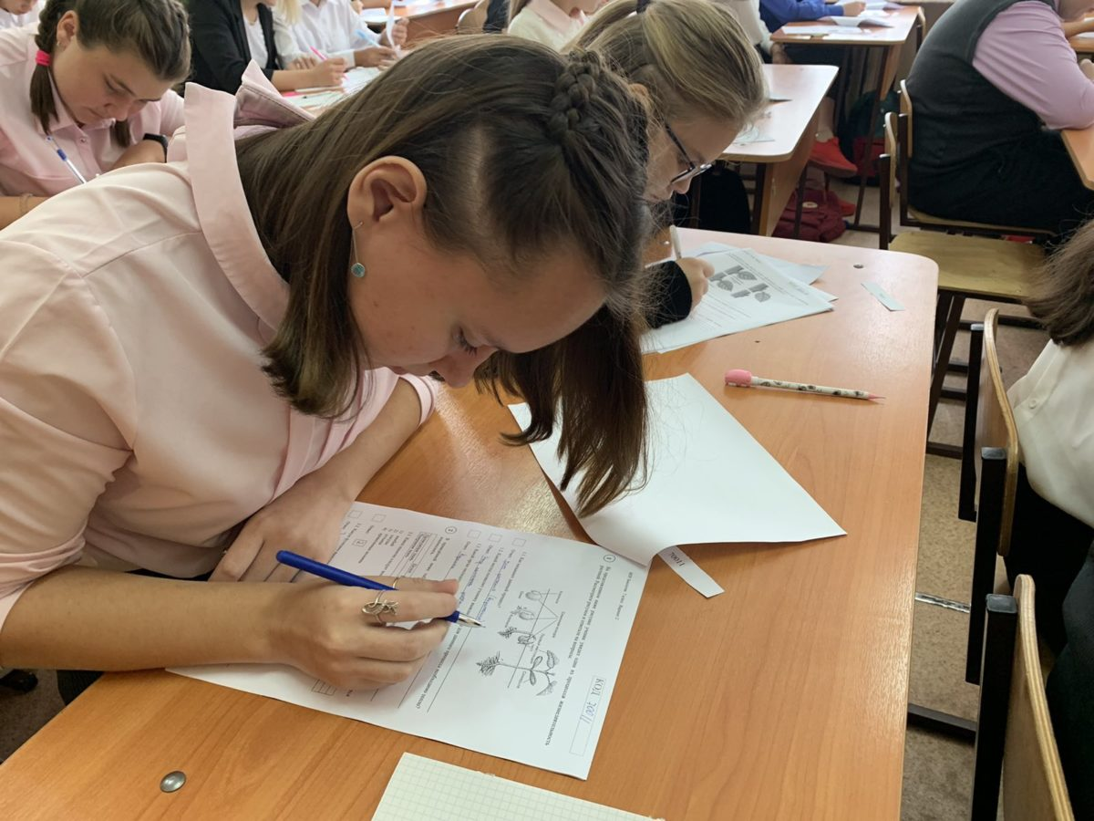
В целях снижения рисков распространения новой коронавирусной инфекции COVID-19 Рособрнадзором по согласованию с Правительством Российской Федерации было принято решение о переносе сроков проведения всероссийских проверочных работ с весны на осень 2022 года. Их планируется провести их с 19 сентября по 24 октября 2022 года. Новое расписание будет сформировано до 5 сентября этого года. ВПР, запланированные для проведения в компьютерной форме (иностранные языки в 7 классе, история, биология, география, обществознание в 5-8 классах), также переносятся на осень 2022 года.

